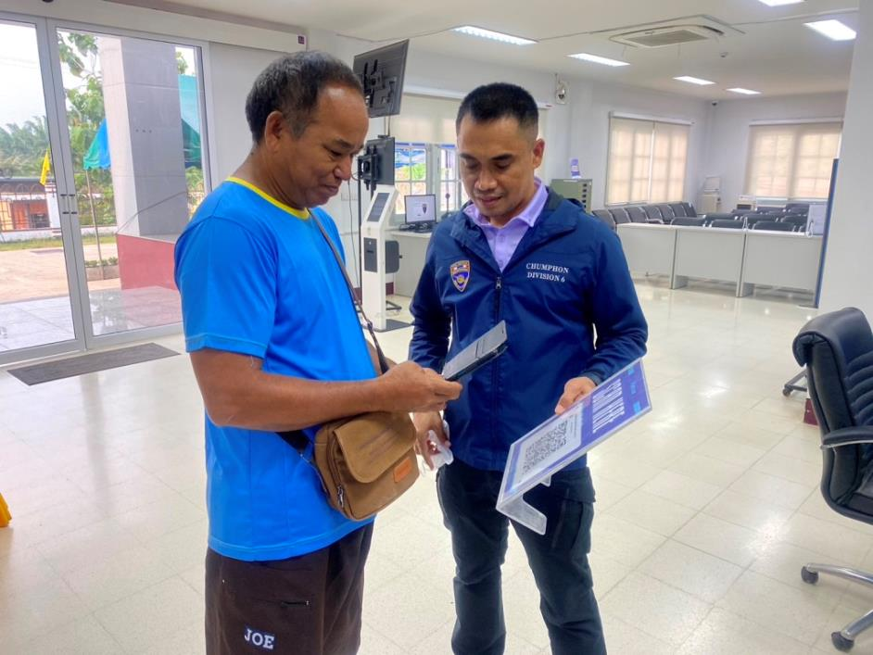
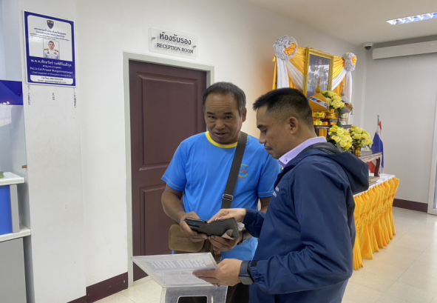
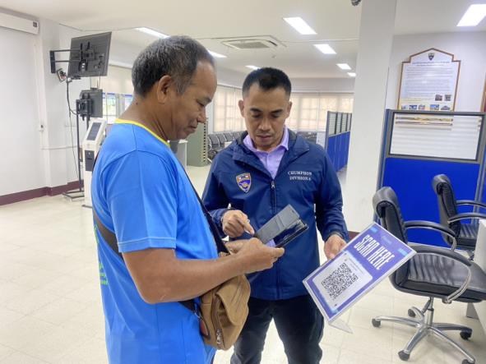
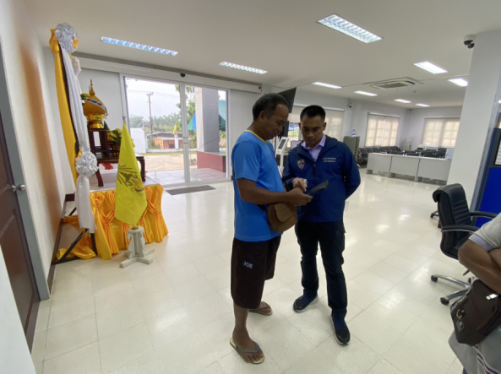

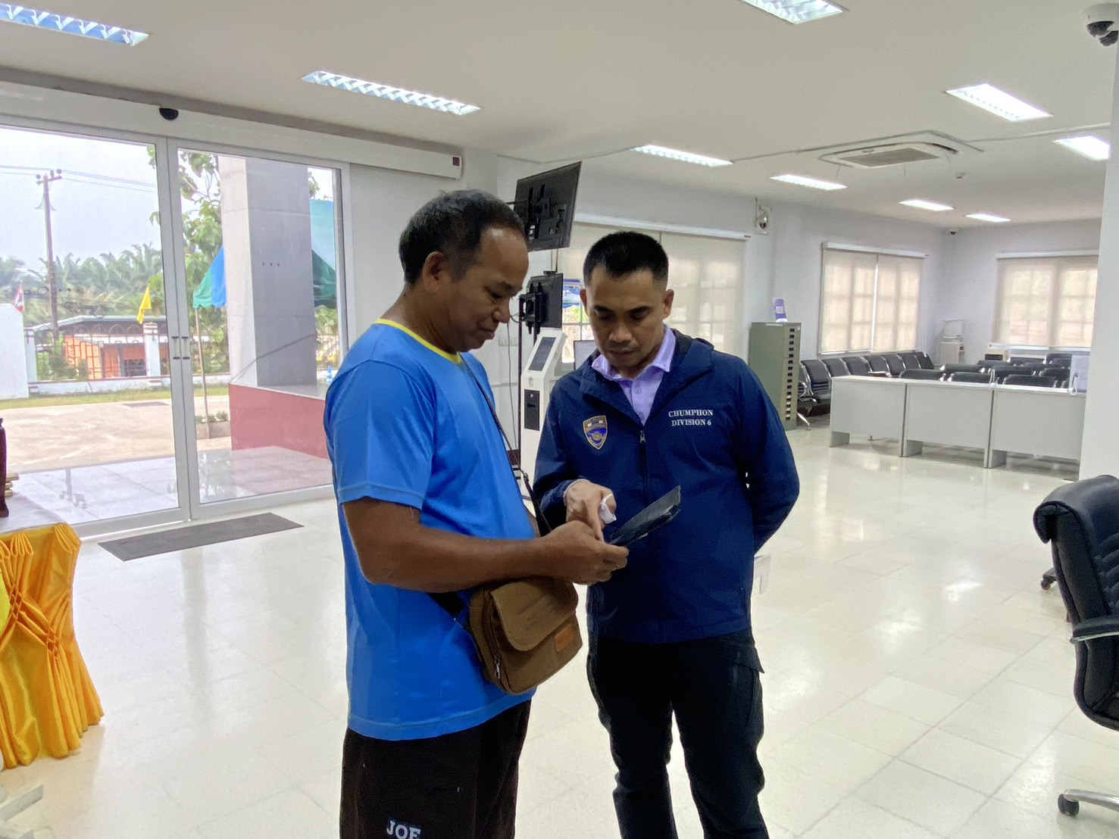
ข้อมูล ณ วันที่ 6 มีนาคม 2567
เมื่อวันที่ 6 มีนาคม 2567 เจ้าหน้าที่งานบริการคนต่างด้าว ได้มีการแนะนำ/ประชาสัมพันธ์ และอำนวยความสะดวกให้แก่ผู้มารับบริการ เกี่ยวกับการสแกน QR Code เพื่อดาวโหลดคู่มือการให้บริการ ซึ่งมีทั้งภาษาไทยและภาษาอังกฤษ
ตม.จว.ชุมพร อำนวยความสะดวก
ให้แก่ประชาชนผู้มารับบริการ
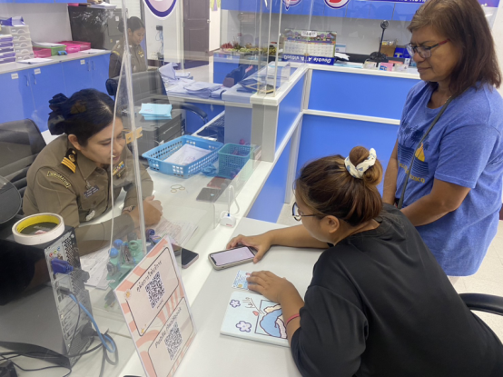
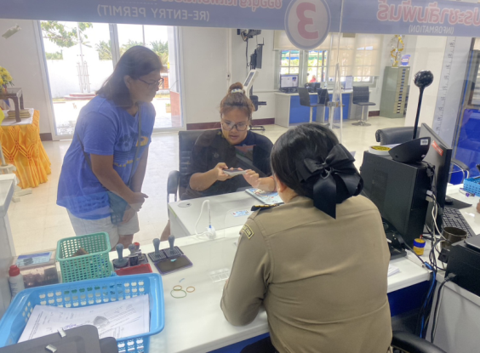
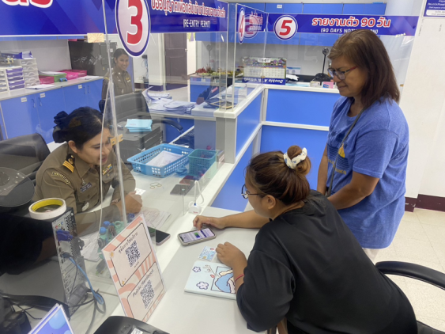
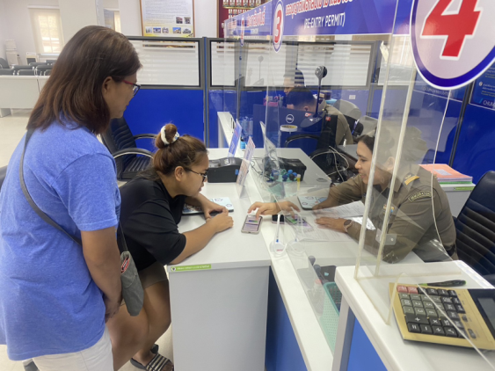
เมื่อวันที่ 19 มีนาคม 2567 เจ้าหน้าที่งานบริการคนต่างด้าว ได้มีการแนะนำ/ประชาสัมพันธ์ และอำนวยความสะดวกให้แก่ชาวต่างชาติ เกี่ยวกับการแจ้งที่พักอาศัยของคนต่างด้าวผ่านระบบออนไลน์ ทำให้ผู้มารับบริการเกิดความประทับใจ

ข้อมูล ณ วันที่ 19 มีนาคม 2567
ตม.จว.ชุมพร อำนวยความสะดวก
ให้แก่ประชาชนผู้มารับบริการ

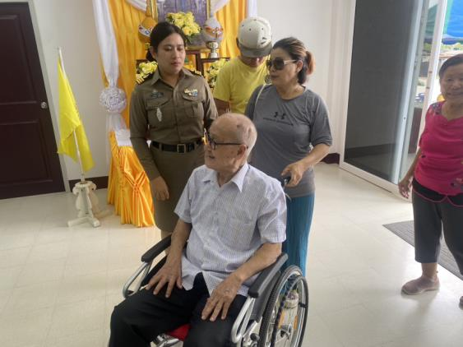
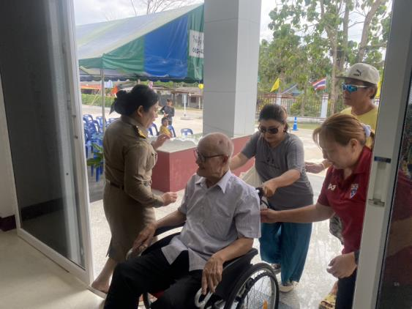
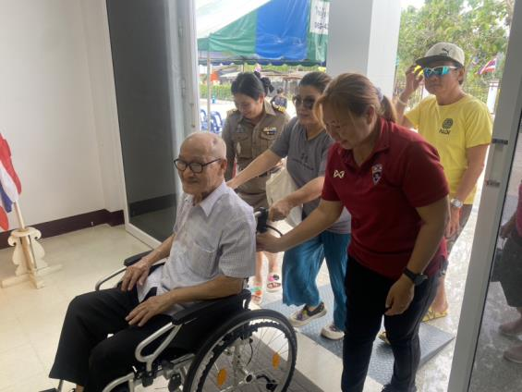
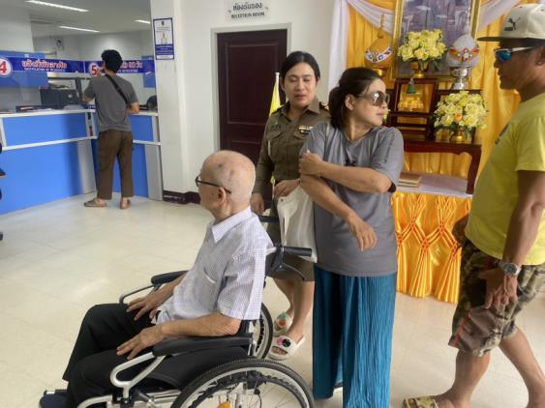
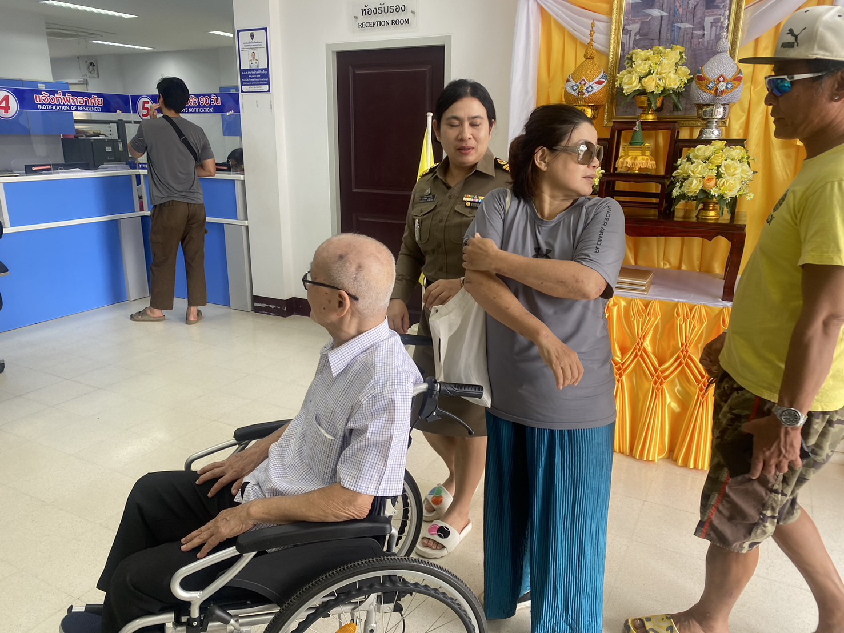
ข้อมูล ณ วันที่ 21 มีนาคม 2567
เมื่อวันที่ 21 มีนาคม 2567 เจ้าหน้าที่งานบริการคนต่างด้าว ได้อำนวยความสะดวกให้แก่ผู้มาใช้บริการในการติดต่อราชการ โดยอาคารที่ทำการ มีทางลาดรองรับสำหรับผู้ที่ต้องใช้รถเข็น ให้ได้รับความสะดวก สร้างความประทับใจ และความพึงพอใจ

ตม.จว.ชุมพร อำนวยความสะดวก
ให้แก่ประชาชนผู้มารับบริการ

